Amtsblatt KW 48 (01.12.2023)

Bekanntmachung gemäß § 10 Abs. 3 Baugesetzbuch (BauGB)
Inkrafttreten des Bebauungsplans und der Örtlichen Bauvorschriften „Südlich der Schluchstraße“

Der Gemeinderat der Gemeinde Hofstetten hat in seiner öffentlichen Sitzung am 22.11.2023 den Bebauungsplan und die örtlichen Bauvorschriften „Südlich der Schluchstraße“ als Satzung beschlossen. Die Begründung zum Bebauungsplan wurde gebilligt.

Der räumliche Geltungsbereich des Bebauungsplanes und der Örtlichen Bauvorschriften ergibt sich aus dem abgedruckten Lageplan.

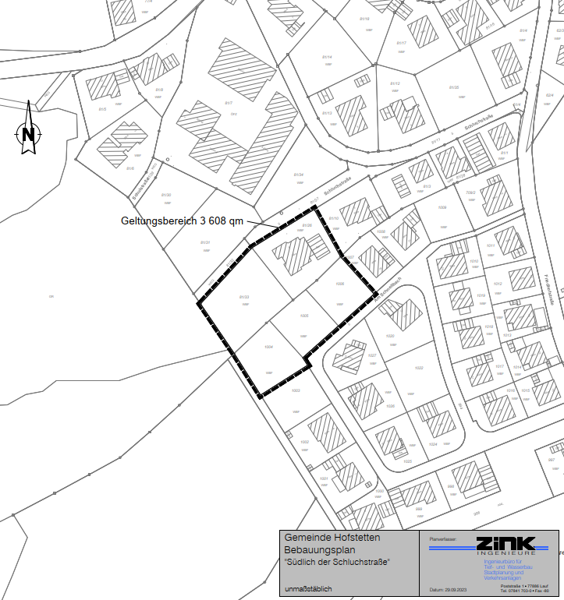

Dieser Beschluss wird hiermit gemäß § 10 Abs. 3 des Baugesetzbuches (BauGB) ortsüblich bekannt gemacht. Mit dieser Bekanntmachung treten der Bebauungsplan und die örtlichen Bauvorschriften „Südlich der Schluchstraße“ in Kraft.

Jedermann kann den Bebauungsplan „Südlich der Schluchstraße“ und die Begründung bei der Gemeinde Hofstetten, Hauptstraße 5 in 77716 Hofstetten, während der allgemeinen Dienststunden (Montag bis Donnerstag 8:00 - 12:00 Uhr, Dienstag und Donnerstag 14:00 - 18:00 Uhr, Freitag 8:00 - 12:30 Uhr) einsehen und über den Inhalt Auskunft verlangen. Zusätzlich stehen die Planunterlagen unter „https://www.hofstetten.com/hofstetten/rathaus-service/bauen-in-hofstetten“ zur Verfügung.

Auf die Voraussetzungen für die Geltendmachung der Verletzung von Verfahrens- und Formvorschriften und von Mängeln der Abwägung, sowie die Rechtsfolgen des § 215 Abs. 1 BauGB wird hingewiesen. Unbeachtlich werden demnach
- eine nach § 214 Abs. 1 Satz 1 Nr. 1 bis 3 BauGB beachtliche Verletzung der dort bezeichneten Verfahrens- und Formvorschriften,
- eine unter Berücksichtigung des § 214 Abs. 2 BauGB beachtliche Verletzung der Vorschriften über das Verhältnis des Bebauungs- und des Flächennutzungsplanes,
- nach § 214 Abs. 3 Satz 2 BauGB beachtliche Mängel des Abwägungsvorgangs,
- nach § 214 Abs. 2a Nr. 3 und Nr. 4 BauGB beachtliche Mängel im beschleunigten Verfahren gemäß § 13a BauGB,
wenn sie nicht innerhalb eines Jahres seit Bekanntmachung der Satzung schriftlich gegenüber der Gemeinde unter Darlegung des die Verletzung begründenden Sachverhaltes geltend gemacht worden sind.

Außerdem wird auf die Vorschriften des § 44 Abs. 3 Satz 1 und 2, sowie Abs. 4 BauGB hingewiesen. Danach erlöschen Entschädigungsansprüche für nach den §§ 39 bis 42 BauGB eingetretene Vermögensnachteile, wenn nicht innerhalb von drei Jahren nach Ablauf des Kalenderjahres, in dem die Vermögensnachteile eingetreten sind, die Fälligkeit des Anspruchs herbeigeführt wird.

Hinweis:
Satzungen, die unter Verletzung von Verfahrens- oder Formvorschriften dieses Gesetzes oder aufgrund dieses Gesetzes zustande gekommen sind, gelten ein Jahr nach der Bekanntmachung als von Anfang an gültig zustande gekommen (§ 4 Abs. 4 und 5 Gemeindeordnung für Baden-Württemberg (GemO).
Dies gilt nicht, wenn:
- die Vorschrift über die Öffentlichkeit der Sitzung, die Genehmigung oder die Bekanntmachung der Satzung verletzt worden sind,
- der Bürgermeister dem Beschluss nach § 43 GemO wegen Gesetzwidrigkeit widersprochen hat oder wenn vor Ablauf der in § 4 Abs. 4 Satz 1 GemO genannten Frist die Rechtsaufsichtsbehörde den Beschluss beanstandet hat oder die Verletzung der Verfahrens- oder Formvorschriften gegenüber der Gemeinde unter Bezeichnung des Sachverhalts, der die Verletzung begründen soll, schriftlich oder elektronisch geltend gemacht worden ist.

Ist eine Verletzung nach § 4 Abs. 4 Satz 2 Nr. 2 GemO geltend gemacht worden, so kann auch nach Ablauf der in § 4 Abs. 4 Satz 1 GemO genannten Frist jedermann diese Verletzung geltend machen.

Hofstetten,

Martin Aßmuth
Bürgermeister

